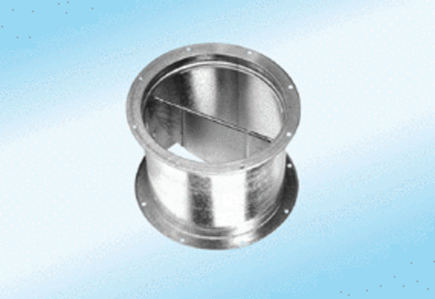Uzavírací klapka, tahové ovládání VD 40-ExObsah dodávky: 1 kusSortiment: C
Typové číslo: 0093.0634Výrobce: MAICO

